

**प्रेस विज्ञप्ति**

**आईआईएमए में कृषि मंथन 2019-2020 का आयोजन**

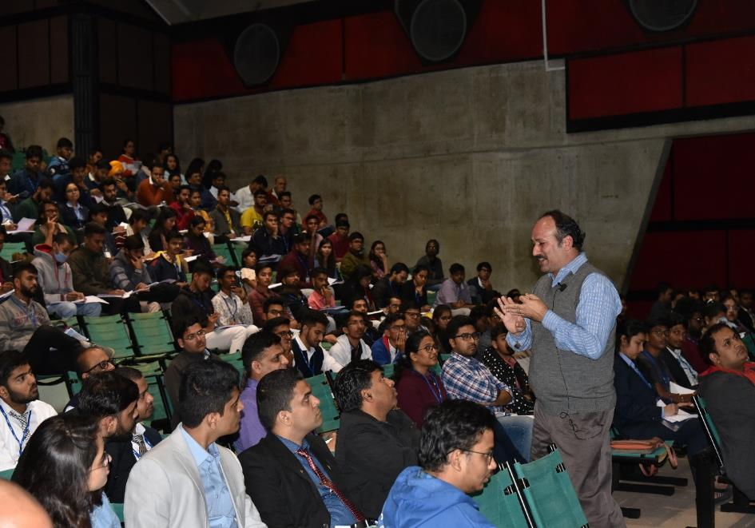

*Prof. Chetan Soman of IIMA teaching the participants of Krishi Manthan 2019-20*

**16 जनवरी, 2020 | अहमदाबाद**

एशिया के सबसे बड़े खाद्य, कृषि व्यवसाय और ग्रामीण विकास शिखर सम्मेलन *"कृषि मंथन"* का पहला संस्करण भारतीय प्रबंध संस्थान अहमदाबाद में खाद्य और कृषि व्यवसाय समिति द्वारा आयोजित किया गया था।

इस शिखर सम्मेलन में 1500 से अधिक लोगों की उपस्थिति देखी गई, जिनमें शैक्षणिक प्रवासी के विभिन्न वर्गों के छात्रों से लेकर कृषि व्यवसाय क्षेत्र के वर्तमान और भविष्य के पथप्रसारकों तक के लोगों की उपस्थिति रही। खाद्य, कृषि और संबद्ध क्षेत्र के 50 से अधिक कॉलेजों के छात्रों ने कार्यशालाओं का लाभ उठाया, इसके अलावा एम्नेक्स, विप्रो, ग्रो इंडिगो, आर्य लॉजिस्टिक्स आदि जैसी 30 से अधिक एग्रीबिजनेस कंपनियों से कार्यरत व्यावसायियों ने लाभ उठाया। विभिन्न कृषि-व्यवसाय प्रबंधन कॉलेजों और आईआईएम से अन्य छात्रों ने बड़ी संख्या में उपस्थिति दर्ज कराई। अभिनव उद्यमशीलता समाधान के सृजन के लिए आइडियाज़, ज्ञान और विशेषज्ञता को साझा करने के लिए एक सर्वसाधारण मंच प्रस्तुत करने के अपने वादे को इस शिखर सम्मेलन में निभाया गया।

पद्म श्री प्रोफ़ेसर अनिल गुप्ता (हनी बी नेटवर्क, सृष्टि, एनआईएफ़, जियान के संस्थापक), प्रोफ़ेसर चेतन सोमन (प्रोफ़ेसर, उत्पाद एवं मात्रात्मक तरीके, आईआईएमए), राजशेखर रेड्डी सीलम (संस्थापक, 24मंत्र ऑर्गेनिक), विक्रम पुरी (पूर्व-कार्यपालक उपप्रमुख, महिंद्रा एग्री सॉल्यूशंस तथा पूर्व-मुख्य कार्यपालक अधिकारी, महिंद्रा शुभलाभ सर्विसेज लिमिटेड) और कुणाल प्रसाद (क्रॉपइन के सह-संस्थापक और मुख्य संचालन अधिकारी) जैसे प्रख्यात वक्ताओं ने दर्शकों के साथ बातचीत की और वर्तमान कृषि के साथ-साथ उद्योग की समस्याओं को हल करने के लिए कई रचनात्मक विचारों को संपादित किया। सामाजिक उद्यमिता, स्थायी वृद्धि अवसर, डेटा एनालिटिक्स और आपूर्ति श्रृंखला प्रबंधन पर कार्यशालाओं को कृषि व्यवसाय के क्षेत्र में एकीकृत किया गया है, जिससे भविष्य के नेताओं को उपयोगी अंतर्दृष्टि प्रदान होता है, उनके लिए नए अवसरों की खोज और उन पर कार्य किया जात है। कार्यशालाओं में दर्शकों की भागीदारी इस कार्यक्रम को बड़ी सफलता दिलाने के लिए प्रतिबद्धता साबित करती रही।

इस कार्यक्रम में व्यावसायिक प्रतियोगिताओं में भी उत्साही लोकभागीदारी देखी गई, जिन्होंने अपने आपको 1200 से अधिक प्रतिभागियों के बीच परीक्षित किया। आईआईएमए ने अपनी छवि को सच साबित करते हुए, ऑर्गेनिक खाद्य पदार्थों के ज्वलंत मुद्दों और एफपीओ के सहकारिता और सतत प्रबंधन पर केस अध्ययनों में देश भर के छात्रों और उद्यमियों को दो दिनों के व्याप में देखा गया। इन प्रतियोगिताओं ने प्रतियोगियों के लिए एक दूसरे के साथ बातचीत करने और अपने विचारों को साझा करने के लिए एक मंच के रूप में समर्थन किया। उद्योगों के विविध क्षेत्रों के अनुभवी निर्णायकों ने सभी प्रतिभागियों को अपनी अंतर्दृष्टि दी और प्रतियोगिताओं की सफलता को स्वीकृति दी।

*कृषि मंथन* ने अपने पहले संस्करण में, राष्ट्रीय किसान उत्पादक संगठन संघ (एनएएफ़पीओ) के सहयोग से "उत्पादक कंपनियों को मजबूत बनाने में निजी भागीदारी को उत्प्रेरित करने" पर एक गोलमेज चर्चा का आयोजन किया। इस चर्चा में प्रमुख नेताओं जैसे, नीलांजन डे (वरिष्ठ प्रबंधक, एफ़डब्ल्यूडब्ल्यूबी), योगेश द्विवेदी (सीईओ, मध्य प्रदेश एफपीओ कंसोर्टियम), कुलदीप सोलंकी (सीईओ, गुजप्रो) और फ़िक्की, पीडब्ल्यूसी, टेकनो सर्व, यूएनडीपी, एनईएमएल तथा ओरिजिन्स व अन्य आदि जैसे संगठनों का प्रतिनिधित्व करने वाले कई प्रतिनिधि शामिल थे। पैनल चर्चा प्रतिभागियों और सभी आईआईएमए डायस्पोरा के लिए खुली थी, जिसमें कई नवीन विचारों का आदान-प्रदान हुआ। आईआईएम अहमदाबाद ने इन संगठनों से जुड़े सामाजिक उद्यमी की भी मेजबानी की जो जमीनी स्तर पर भारतीय नवाचारों में प्रतिमान बदलाव की कोशिश कर रहे हैं।

आईआईएम अहमदाबाद गर्व से सेवा कर रहा है और देश और दुनिया में खाद्य, कृषि और ग्रामीण क्षेत्र की सेवा करना जारी रखा है। जो प्रबंधक इस पीजीपी-एफ़एबीएम (खाद्य एवं कृषि-व्यवसाय प्रबंधन स्नातकोत्तर कार्यक्रम) कार्यक्रम (जिसे एडयूनिवर्सल नामक एक फ्रांस स्थित संस्था द्वारा फूड एंड एग्रीबिजनेस मैनेजमेंट में दुनिया का नंबर 1 कार्यक्रम के रूप में दर्जाप्राप्त है) के तहत तैयार होते हैं, वे इस क्षेत्र के लिए समर्पित रहते और इस उद्योग में मील के पत्थर को हासिल करते हैं।

**प्रतिभागियों के संदेश**

*“यह दो दिनों में 4 कार्यशालाओं का एक कठोर विचार निर्माण सत्र था। मुझे अवसर देने के लिए मैं आयोजकों को धन्यवाद देना चाहती हूँ।” –* ***मेघना भारद्वाज, अनुसंधान एवं विकास सहायक प्रबंधक, आईआरएम एंटरप्राइजेज प्राइवेट लिमिटेड।***

*“आईआईएमए में यह एक बहुत अच्छा अनुभव रहा, सभी कार्यशालाओं में बेहद अनुभवी वक्ताओं ने भाग लिया। मैं खाद्य विज्ञान और प्रौद्योगिकी का एक छात्र होने के नाते, मेरे लिए इन अवसरों के बारे में जानना बहुत श्रेयस्कर है, और व्यवसाय स्थापित करने और विकसित करने के लिए आवश्यक कौशल की जानकारी मिलती है।" -* ***हरित गर्ग, एमएससी, खाद्य विज्ञान और प्रौद्योगिकी, चौधरी देवी लाल विश्वविद्यालय, सिरसा।***

*“यह एक बड़ा अनुभव था; कार्यशालाएँ बहुत जानकारीपूर्ण और व्यावहारिक थीं। मुझे भरोसा है कि यह हमारे लिए मददगार रहेगा।" -* ***शिवांगी भरतभाई पटेल, मत्स्य विज्ञान महाविद्यालय, नवसारी कृषि विश्वविद्यालय।***

*“आईआईएमए में* ***कृषि मंथन*** *2019 के वर्ष के समापन का सबसे बढ़िया कार्यक्रम बना रहा। इसने हमारे ज्ञान को बढ़ाया और हमें कृषि और कृषि व्यवसाय क्षेत्र में आगे बढ़ने और काम करने के लिए सूचनात्मक, नवीन विचार दिए।" -* ***साकार जोहरापुरकर, बीएससी, कृषि, एसएससीएमसीए पिंपलखुटा।***

**-------------------------**

**आईआईएमए के बारे में :**

भारतीय प्रबंधन संस्थान अहमदाबाद (आईआईएमए) की स्थापना सन् 1961 में गुजरात सरकार और भारतीय उद्योग के सहयोग से भारत सरकार द्वारा एक स्वायत्त संस्थान के रूप में की गई थी। आईआईएमए पाँच वर्षों के लिए अंतर्राष्ट्रीय मान्यता प्राप्त करने वाला भारत का पहला प्रबंधन स्कूल है। जून 2008 में यूरोपीयन फाउंडेशन फॉर मैनेजमेंट डेवलपमेंट (EFMD) द्वारा ईक्विस (यूरोपियन क्वालिटी इंप्रूवमेंट सिस्टम) मान्यता प्राप्त करने वाला यह भारत का पहला बिजनेस स्कूल था और इसने तब से ईक्विस मान्यता को बनाए रखा है।

वर्ष 2018 में, आईआईएमए ने एशिया पैसिफिक शीर्षस्थ 25 बी-स्कूलों की रैंकिंग में सभी भारतीय बिजनेस स्कूलों से आगे निकल कर चौथा स्थान प्राप्त किया है। एफटी ने सभी बिजनेस-स्कूलों के कार्यक्रमों की गुणवत्ता और विस्तार पर विचार करने के बाद रैंकिंग का संचालन किया। इसके अलावा, यह फाइनेंशियल टाइम्स (एफटी) मास्टर्स इन मैनेजमेंट रैंकिंग 2018 में 19वें और एफटी (फाइनेंशियल टाइम्स) ग्लोबल एमबीए रैंकिंग 2018 में 31वें स्थान पर रहा है। इन वर्षों में, आईआईएमए के खाद्य एवं कृषि-व्यवसाय प्रबंधन में स्नातकोत्तर कार्यक्रम (पीजीपी-एफएबीएम) ने कृषि-व्यवसाय / खाद्य उद्योग प्रबंधन की एड्यूनिवर्सल श्रेष्ठ मास्टर्स रैंकिंग में विश्व स्तर पर पहला स्थान बनाए रखा है।

आईआईएमए भारत सरकार के मानव संसाधन विकास मंत्रालय (एमएचआरडी) द्वारा जारी इंडिया रैंकिंग 2018 (राष्ट्रीय संस्थागत रैंकिंग फ्रेमवर्क) में शीर्ष स्थान पर है।

किसी भी स्पष्टीकरण के लिए कृपया संपर्क करें :

**दीपक भट्ट**

प्रबंधक, संचार, आईआईएमए

दूरभाष : (सेल) +91-9426229429, (कार्यालय) +91-79-7152 4683

ईमेल : [mngr-comm@iima.ac.in](mailto:mngr-comm@iima.ac.in)

**मिताली नायडू**

कार्यकारी, जनसंपर्क, आईआईएमए

दूरभाष : (सेल) +91-7069074816, (कार्यालय) +91-79-7152 4684

ईमेल : [pr@iima.ac.in](mailto:pr@iima.ac.in)